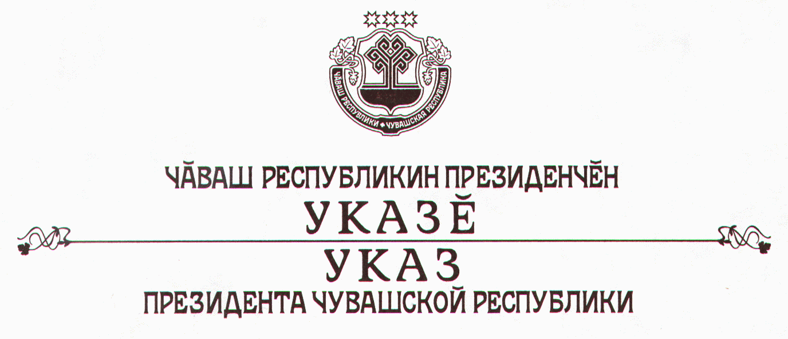

О присвоении почетного звания

Чувашской Республики

За заслуги в развитии агропромышленного комплекса Чувашской Республики и многолетний плодотворный труд присвоить почетное звание

«ЗАСЛУЖЕННЫЙ РАБОТНИК СЕЛЬСКОГО ХОЗЯЙСТВА

ЧУВАШСКОЙ РЕСПУБЛИКИ»
Гордееву Алексею Васильевичу – Министру сельского хозяйства Российской Федерации.

Президент
Чувашской Республики - Н.Федоров

г. Чебоксары
24 февраля 2005 года
№ 20

